Отчет МБУ Среднечелбасская поселенческая библиотека Среднечелбасского сельского поселения о проведенных мероприятиях асоциальных явлений и пропаганде ЗОЖ.
7 марта в 14.00 час в Калининской библиотеке для детей и юношества за круглым столом прошло мероприятие по здоровому образу жизни «Как жить сегодня, чтобы иметь шанс увидеть завтра». Ребята обсудили ценность здорового образа жизни и действенность мотивов отказа от вредных привычек. Провели ролевые игры, проиграв различные жизненные ситуации, выяснили, какими качествами характера должен обладать человек, чтобы устоять перед сомнительным соблазном и быть уверенным в себе человеком.
После мероприятия ребята посмотрели фильм «В прятки со смертью» Мероприятие посетило 18 человек

5 марта в Среднечелбасской библиотеке прошел урок - призыв « Пусть всегда будет завтра». Мини беседа подготовила ребят к просмотру фильма «В прятки со смертью». Завершился урок напоминанием о том, что лучшая профилактика здоровья – это крепкий сон и занятие спортом. Мероприятие посетило 8 человек.
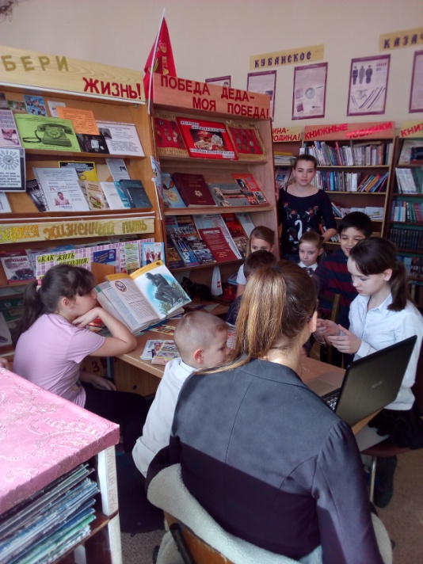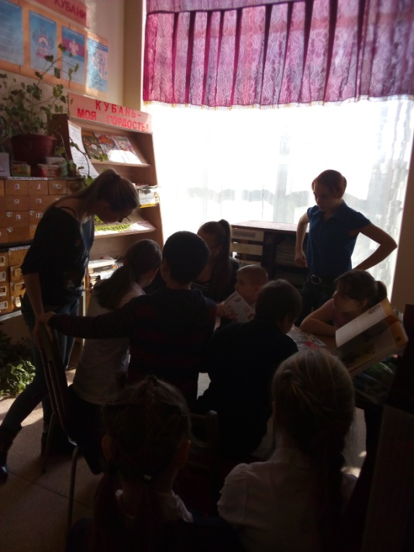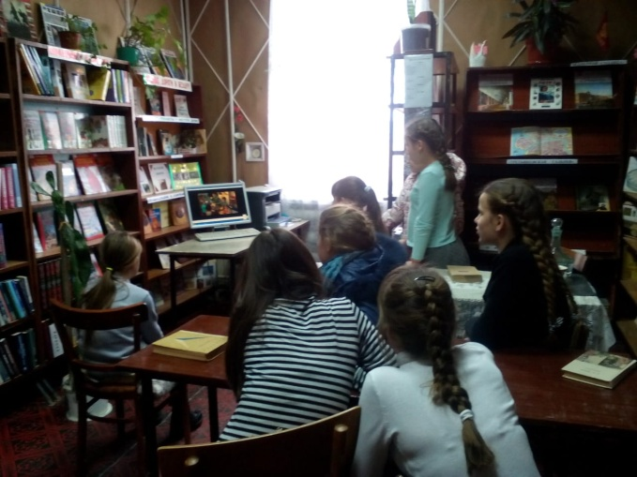

И.о. Директора И.Н. Чернуха

